Сборник
заданий по информатике

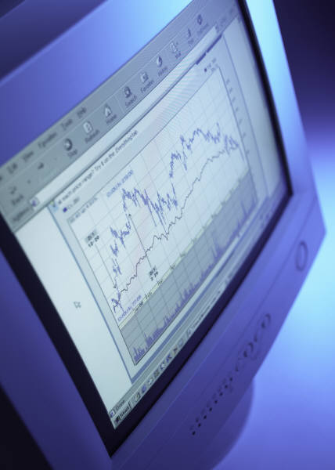


КРОССВОРД
по теме:"Информатика"

 |  |  |  |  |  |  | 1.
 |  |  |  |  |  | 3. |  |  | 6. |  |  | 4. |  |  |  |  |  | 
 |  |  |  |  |  |  |  |  |  |  |  |  | 
 |  |  | 2. |  |  |  |  |  |  |  |  |  |  |  |  |  | 10.
 |  |  |  |  | 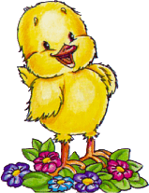
 |  |  |  |  |  |  |  |  |  |  |  | 5.
 |  | 9. |  |  |  |  |  |  |  |  |  |  | 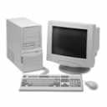
 |  |  |  |  |  |  | 11.
 |  |  |  |  |  | 
8.
По вертикали: По горизонтали:

2.Файл, в котором записано полное имя файла или папки.
3.Что обозначают кнопки на клавиатуре Ctrl+Insert?
5. Что обозначают кнопки на клавиатуре Ctrl+Delete?
8.Буфер…
11.Поименованный участок внешней памяти компьютера.

Ответы:2. ярлык 3.копировать 5.вырезать 8.обмена 11.файл
.
1.Картинка, символизирующая файлы, папки и ярлыки 4. Что обозначают кнопки на клавиатуре Shift+Insert?
6.Способ общения пользователя и компьютера.
7.Что обозначает кнопка на панели Форматирование
9. Что обозначает кнопка на панели Рисования
10.Устройство ввода информации?
Ответы:1.иконка 4.вставить 6. интерфейс 7.выравнивание 9. объём 10. клавиатура

кроссворд

информатика

 |  |  |  |  |  |  |  |  |  |  |  |  |  | 1
 |  |  |  |  |  |  |  |  |  |  |  |  |  |  |  |  | 2
 |  |  |  |  |  |  |  |  |  |  | 3
 |  |  |  |  |  |  |  | 4
 |  |  |  |  |  |  |  |  |  |  |  |  |  |  | 
 |  |  |  |  | 5
 | 6
 |  |  |  |  |  |  | 8
 | 7
10 |  |  |  |  | 9 |  |  |  |  |  | 

По горизонтали:
3. Устройство для ввода речи в компьютер. 4. Графопостроитель. 5. Устройство для печати. 7. Жёсткий магнитный диск. 9. Устройство для считывания информации с листа бумаги. 10. 8 бит
По вертикали:
1. Устройство для записи и считывания информации с магнитных лент. 2. Набор символов для представления шифра. 3. Устройство вывода информации, являющееся обязательным элементом компьютера. 5. Устройство, управляющее другими устройствами компьютера. 6. Устройство для ручного ввода информации. 8. Наименьшая единица измерения объёма информации.

Ответы:
По горизонтали: 3. Микрофон. 4. Плоттер. 5. Принтер. 7. Винчестер. 9. Сканер. 10. Байт.
По вертикали: 1. Стример. 2. Код. 3. Монитор. 5. Процессор. 6. Клавиатура. 8. Бит.

 |  |  | 1
 |  |  | 6 |  |  |  |  | 9
 |  |  |  |  |  |  |  |  |  |  |  | 
 |  | 2 |  |  | 3
 |  |  |  |  | 5
 |  |  |  |  |  |  |  |  |  |  |  |  |  |  | 10
 |  |  |  |  | 4 |  | 7
 |  |  |  |  |  |  | 8
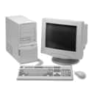 |  |  |  |  |  |  |  |  |  |  |  | 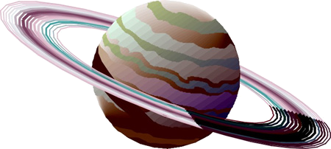

По вертикали:1)Передача информации от человека к человеку? 3)Одно из свойств информации? 7)Поименованное множество файлов и папок? 9)Диалоговые….. 10)Изобрёл счетные часы с уст- вом установки чисел и валиков с движком?
Ответы:1.Коммуникация. 3.Объективность. 7.Папка. 9.Окна. 10.Шикард.

По горизонтали: 2) Знания, которые человек получает из различных источников? 4) Изобрёл вычислительную таблицу - логарифмическую линейку? 5) Устройство ввода? 6) Устройство вывода, встречающееся чаще всего? 8)Центральное устройство ЭВМ
Ответы:2.Информация. 4.Непер. 5. трекбол.6.Монитор. 8. Процессор.

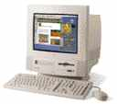
Кроссворд по теме информатика

 |  |  |  |  |  |  |  |  |  | 6
 |  | 2 |  | 3 |  | 4 |  | 5
 |  |  |  |  |  |  |  |  |  | 7
 |  | 1
 |  |  |  |  |  |  |  |  |  |  |  | 

1.В самом низу окна строка......7.Разновидность сканера.

2.Кнопка, вызывающая главноеменюкомпьютера3.Материальный объект способный хранить информацию.
4.Картинки, обозначающие папки5.Экран компьютера.
6…………… клавиши заменяющие мышь.

О ВЕРТИКАЛИ:2. «Пуск»
3. Носитель.4. Иконки.5.Монитор
6. Горячи.
ПО ГОРИЗОНТАЛИ:1.Состояния.
7. Ручной.

 |  |  |  |  |  |  |  |  |  |  |  | 6
 |  |  |  |  | 1
 |  |  |  |  |  |  |  |  |  | 8
 |  |  |  |  |  |  |  | 2 |  | 3 |  |  |  | 4
 |  |  |  |  |  |  |  |  |  |  |  |  | 5
 |  |  | 10
 |  |  |  |  |  |  |  |  | 7
9

По горизонтали:
5. Чего не хватает кроме перечисленного в минимальной комплексации компьютера: системный блок, монитор, клавиатура и … 7. Сколько раз надо щёлкнуть по мыши, чтобы
выделить один абзац. 8. Кто создал 13 разрядное суммирующее
устройство. 9. Дополните фразу: «Во внутреннюю память входит блок … 10. Ключевое слово.

По вертикали:
1. Как называется информация, которая передаётся от человека к человеку. 2. Что можно делать с информацией кроме перечисленного: передавать, обрабатывать и … 3. Бывает ли информация полезной. 4. В 1939г. Началось проецирование компьютера, как он назывался. 6. Что из перечисленного входит во внутреннюю память: оперативная,
объективная, носительная.

Ответы: 1. коммуникационная. 2. Хранить. 3. Да. 4. Марс. 5. Мышь. 6. Оперативная. 7. Два. 8. Леонардо. 9. Питания. 10. Информатика.

Кроссворд
Информатика
 |  |  |  |  |  |  |  | ²
¹ | ¹ |  |  |  |  |  |  |  |  | ³
 |  |  |  | ²
 |  |  |  |  |  |  |  |  |  | ³
 |  |  |  |  |  |  | ⁵ |  |  |  |  | ⁶
 |  |  |  |  | ^{4/4}
 |  |  |  |  |  |  |  |  |  |  |  |  |  | 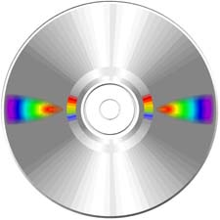

По вертикали:
1.Обрамленная часть, в котором отображается приложение, документ или сообщение; 2. Фамилия учёного, который сконструировал счётное устройство Блез…; 3.Способ общения пользователя и компьютера; 4. Объект Windows,предназначенный для объединения файлов и папок в группы; 5. Материальный объект, способный хранить информацию; 6. Объект, созданный в приложении;
По горизонтали:
1. Передача информации от человека к человеку; 2. Файл, в котором записано полное имя какого-то файла или папки; 3. Объект в виде совокупности данных, хранящихся во внешней памяти компьютера; 4. Устройство, обеспечивающее преобразование информации и управление другими устройствами компьютера;

Ответы:
По горизонтали: 1. Коммуникация; 2. Ярлык; 3. Файл; 4. Процессор;
По вертикали: 1. Окно; 2. Паскаль; 3. Интерфейс; 4. Папка; 5. Носитель; 6. Документ;

Кроссворд

на тему:"Информатика."

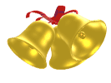

 |  |  |  |  |  |  |  |  |  |  |  |  | 5
 |  |  |  |  |  | 1
2
 |  |  |  |  |  |  |  |  |  |  |  |  |  |  |  |  |  |  | 7 |  | 8
 |  |  |  |  |  |  |  |  |  |  |  |  | 6
3 |  |  | 4 |  |  |  |  |  |  |  |  |  |  |  |  |  | 9

По вертикали:
1.Процесс представления информации в виде кода.
2.Объект в виде совокупности данных, хранящихся во внешний памяти компьютера.
4.Устройство, производящее модуляцию и демодуляцию.
5.Признак или величина, характеризующая какое-либо свойство объекта и принимающая различные значения.
7.Наименьшая единица измерения.

8.Материальный объект, способный хранить информацию.
По горизонтали:
2.Процесс представления внешнего вида документа или отдельных его объектов в требуемой форме.
3.Передача информации от человека к человеку.
6.Процесс внесения изменений в документ.
9.Совокупность взаимосвязанных объектов, воспринимаемая как единое целое.

Ответы:
По вертикали: 1) кодирование; 2) файл; 4) модем; 5) параметр; 7) бит; 8) носитель.

По горизонтали:2) форматирование; 3) коммуникация; 6) редактирование; 9)система.

Кроссворд



 | 1
7
 | 6
 | 5
8
9 |  | 3 |  | 4 |  | 2
 |  |  |  |  |  |  |  | 
 |  |  |  | 10

По вертикали:
1.Процесс представления информации в виде кода.
2.Отображение значков.
3.Наименьшая единица измерения объёма информации.
4.Объект, созданный в приложении.
По горизонтали:
5.Обрамленная часть экрана, в которой отображается приложение.
6.Картинка, символизирующая папку, файл или ярлык.
7.Устройства голосового вывода.
8.Объект в виде совокупности данных, хранящихся во внешней памяти компьютера.
9.Кем была создана отечественная ЭВМ.
10.Математик изобрётший таблицу логарифмов.

Ответы:
По вертикали: 1) кодирование, 2) вид, 3) бит, 4) документ.
По горизонтали: 5) окно, 6) иконка, 7) колонки, 8) файл, 9) Лебедев, 10) Непер.

Кроссворд на тему: "Информатика"
 |  |  |  |  |  |  |  |  |  |  |  |  |  |  |  |  | 
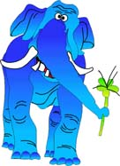 |  |  |  |  |  | 1
 |  |  |  |  |  |  |  |  | 2
 |  |  |  | 3
 |  |  |  |  |  |  |  |  |  |  |  |  |  | 4
 |  |  |  |  |  |  |  |  | 5
 |  |  |  |  | 6 | 7
 |  |  |  |  |  |  |  | 8
 |  |  |  |  |  |  |  | 9
 |  |  |  |  |  | 10


По горизонтали:
3. Объект, созданный в приложении.
5. Описание последовательности действий
6. Экран для отображения информации
8. Устройство для преобразования информации
9. Совокупность данных, хранящихся в памяти компьютера
10. Объект, хранящий информацию

Ответы:
3. Документ. 5. Алгоритм. 6. Монитор.8. Процессор.9.Файл.10. Носитель.

По вертикали:
1. Объект Windows, объединяющий файлы
2. Внесение изменений в документ
4. Наименьшая единица информации
7. Часть экрана, отображающая документ

Ответы:
1. Папка.2. Редактирование.4. Бит.7. Окно.

Кроссворд

Информатика

 |  | ¹ |  |  |  |  |  | ²
⁶ |  |  |  | ³ |  |  | ⁷
 |  |  |  | ⁸
 |  | ¹⁰ |  |  |  |  | ⁵
⁹
⁴
 |  | 

По вертикали:
1. Поименованный участок внешней памяти компьютера.
2. Находится на полосе прокрутки.
3. Ctrl + Insert.
4. Бывает: электронно-лучевой, газоплазменный, жидкокристаллический.
5. . txt, . doc - … файл.

По горизонтали:
6. Файл, в котором записано полное имя какого-то файла или папки.
7. Главное меню Windows.
8. Картинка, символизирующая файл, папку или ярлык.
9. Входит в минимальную комплектацию компьютера.
10. Shift + Delete.

Ответы:
По вертикали: 1) файл, 2) бегунок, 3) копировать, 4) монитор, 5) текстовый.
По горизонтали: 6. ярлык, 7. пуск, 8. иконка, 9. мышь, 10. удалить.

Кросворд
Информатика

 |  |  |  |  |  |  |  |  |  | 1 |  |  |  |  |  |  |  |  | 
 |  |  |  |  |  |  |  |  |  |  |  |  | 4 |  | 5
 |  |  |  |  |  |  | 2 |  | 14
 |  |  |  |  |  |  |  |  |  |  |  |  |  |  |  | 6 |  |  |  |  | 7
 |  |  |  |  | 3 |  |  |  |  |  |  |  |  |  | 11
 |  |  |  |  |  |  |  |  |  |  |  |  |  |  |  |  |  | 15
 |  |  |  |  |  |  |  |  |  |  |  |  |  |  |  | 12
 |  |  | 8
9 |  |  |  |  |  |  |  |  |  |  |  |  |  |  | 13
 |  |  |  |  |  |  |  |  | 
 | 10

По вертикали
1) Вид окон. 2) Магистраль для передачи данных. 3) 1024килобайт. 4) … -центральный и сопроцессоры.
5) Системный … 6) 1024мегабайт. 7) На компьютере всего256… 15) Средство переноса информации с одного компьютера на другой.
По горизонтали
3)Экран.8) Системная …9) Вид окон.10) Устройство вывода. 11) 8 бит.12) Один символ-… бит. 13) наименьшая единица измерения памяти. 14) Управляющие периферийными устройствами.

Ответы:1диалоговые, 2шина, 3мегабайт, 3монитор, 4процессор. 5блок, 6гигобайт, 7символ, 8плата, 9стандартные, 10принтер, 11килобайт, 12один, 13бит, 14контролеры, 15диск.
Кроссворд
на тему: "Информатика"

 |  |  |  |  |  |  |  |  | ²
 |  |  |  |  | ¹ |  |  |  |  |  | ⁴
 |  |  |  |  |  |  |  | ²
 |  |  |  | ¹ |  |  |  |  |  |  | ³

 |  |  |  |  |  | ⁵
 |  |  |  |  |  |  |  | ⁴
 |  |  |  |  | ³

По горизонтали:
1.Из них состоит векторная графика. 2. Равен одной тысяча двадцать четвёртой Кбайта. 3. Элемент растровой графики. 4. Поименованный участок внешней памяти компьютера 5.Оформлённая часть экрана, в которой отображается приложение или сообщение.

1.Примитивы. 2.Байт. 3. Пиксел. 4.Файл. 5. Окно.

По вертикали:
1. Участок временной памяти с информацией для обмена. 2.Изменение текста. 3. Известная программа по созданию текста. 4.Равен одной восьмой байта.

1.Буфер. 2. Редактирование. 3.Ворд. 4. Бит

Ребусы
Ребус - вид загадки, в которой разгадываемые слова даны в виде рисунков в сочетании с буквами или цифрами.
В отличие от простой загадки, где основа идет на словесное описание, ребус развивает еще и логическое образное мышление, учит ребенка нестандартно воспринимать графическое изображение, а также тренирует зрительную память и правописание.
На уроках информатики, а также во внеклассной работе, ребусы играют не только роль развлекательного момента, но и помогают развивать мышление и творчество, так необходимые для успешного изучения предмета. Кроме того, использование на уроках готовых ребусов ведет к тому, что школьники с увлечением втягиваются в увлекательный процесс составления ребусов по различным предметам школьного курса.
Правила разгадывания - запятые перед картинкой обозначают, сколько букв нужно убрать вначале загаданного слова, запятые в конце рисунка обозначают, сколько букв нужно убрать с конца слова. Если буква перечеркнута, ее нужно убрать из слова, если стоит знак равенства, значит одну букву нужно заменить на другую.

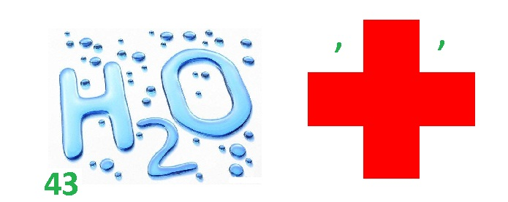
Ответ: Адрес
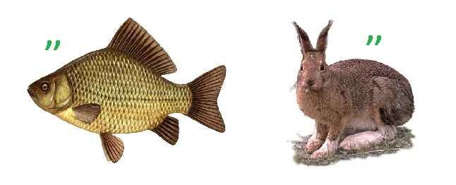
Ответ: База
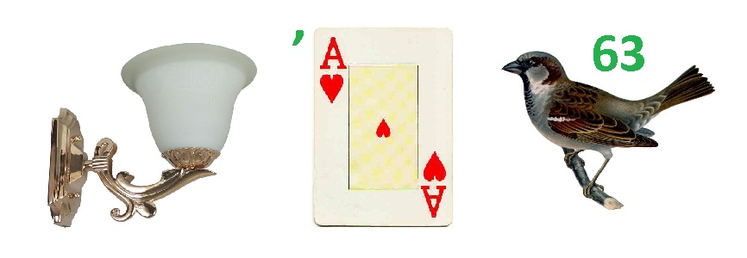
Ответ: Браузер
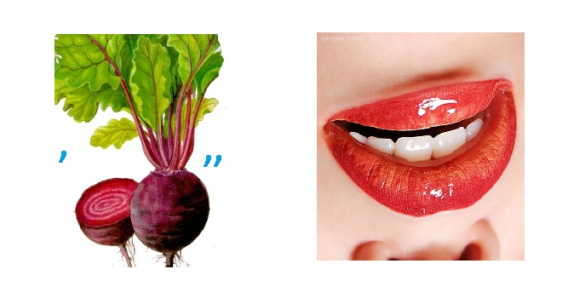
Ответ: Вектор
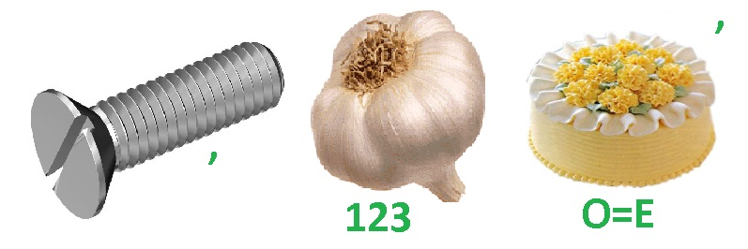
Ответ: Винчестер
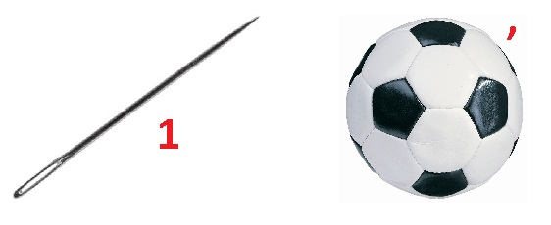
Ответ: Имя
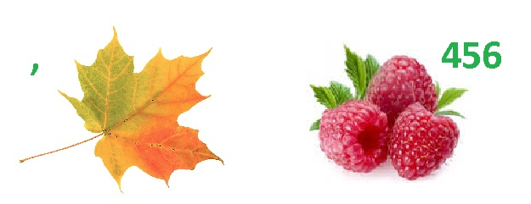
Ответ: Истина
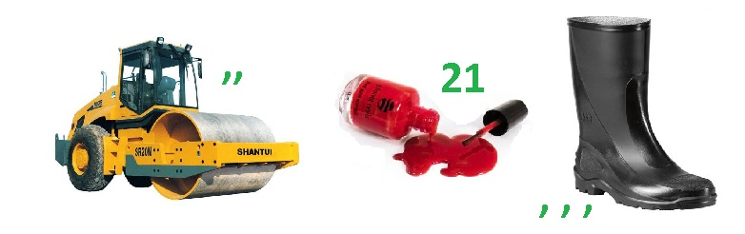
Ответ: Каталог
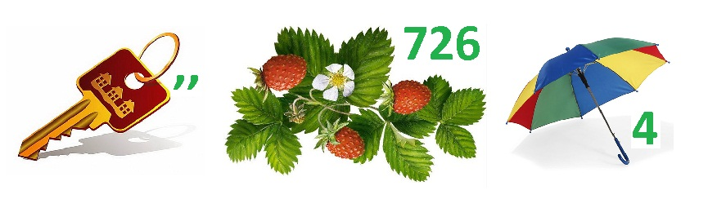
Ответ: Клиент
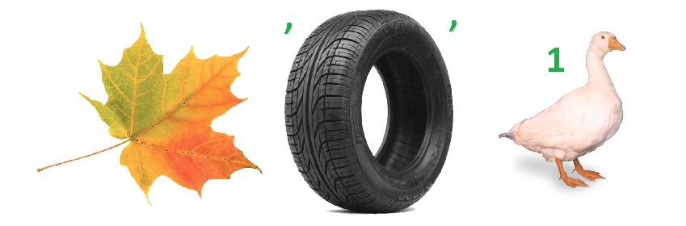
Ответ: Листинг
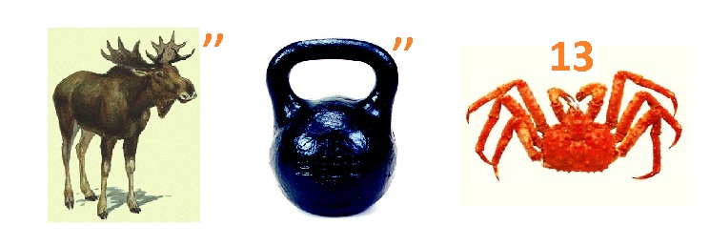
Ответ: Логика
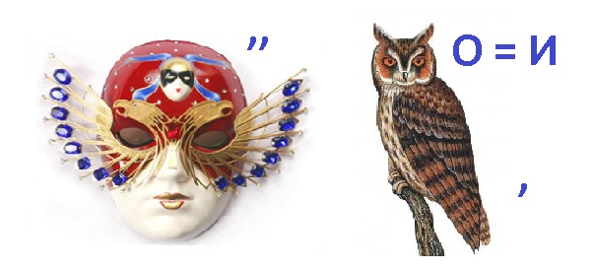
Ответ: Массив
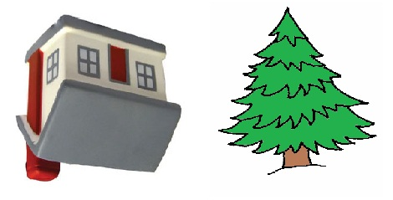
Ответ: Модель
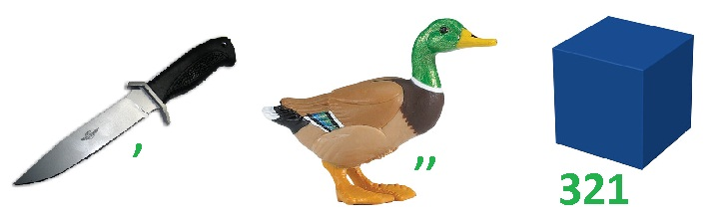
Ответ: Ноутбук
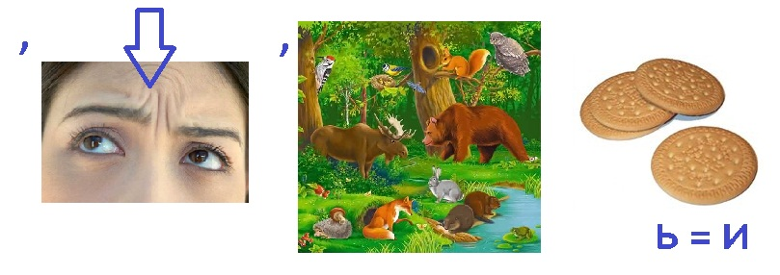
Ответ: Обеспечение
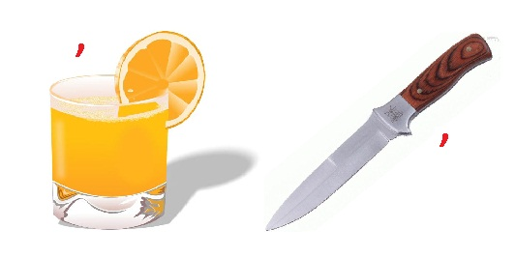
Ответ: Окно
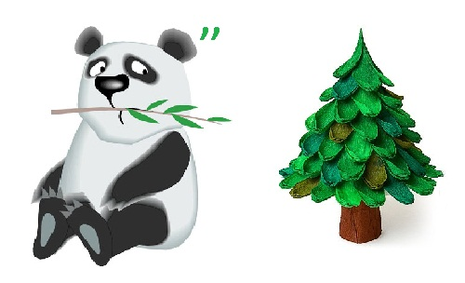
Ответ: Панель
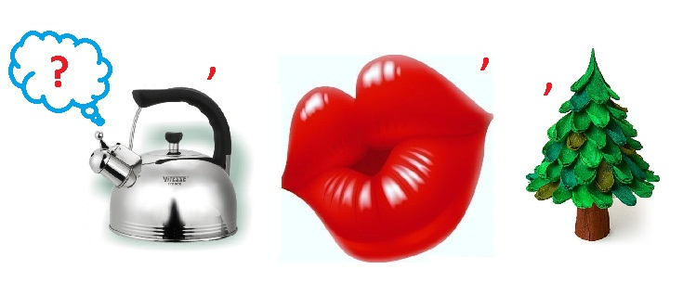
Ответ: Пароль
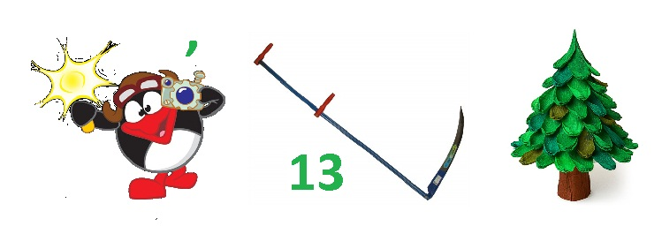
Ответ: Пиксель
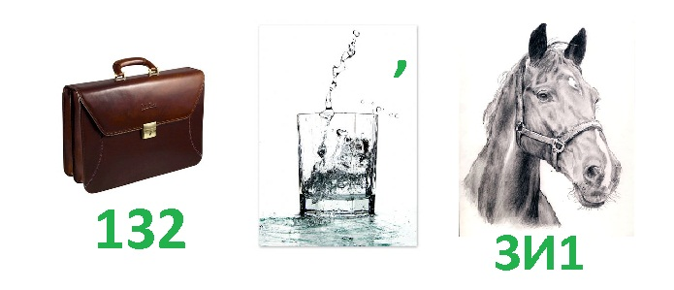
Ответ: Проводник
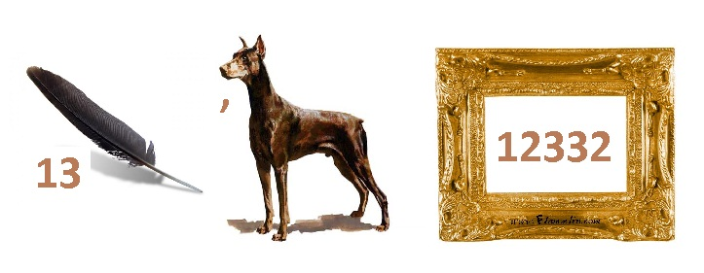
Ответ: Программа
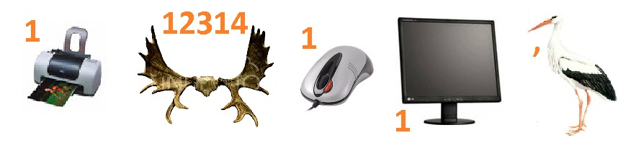
Ответ: Программист
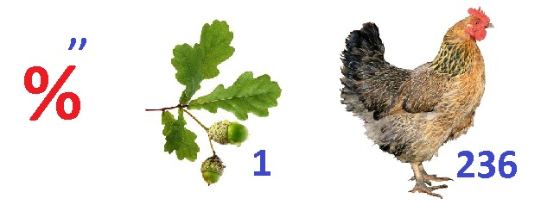
Ответ: Процедура
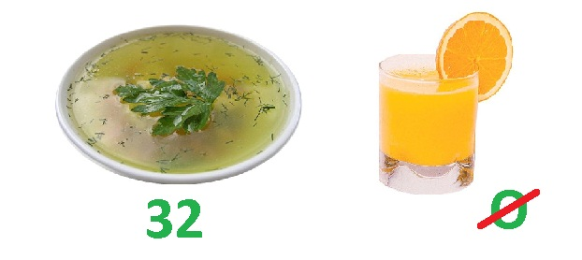
Ответ: Пуск
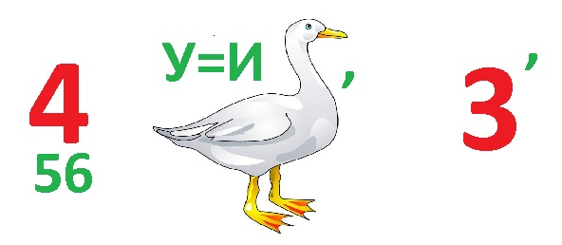
Ответ: Регистр

Ответ: Редактор
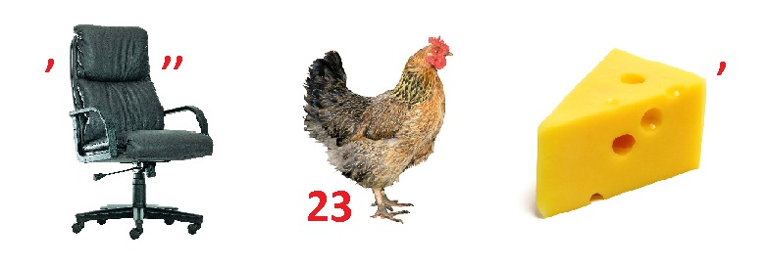
Ответ: Ресурсы
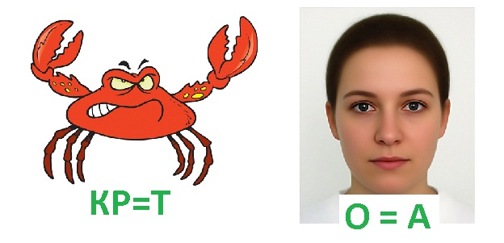
Ответ: Таблица
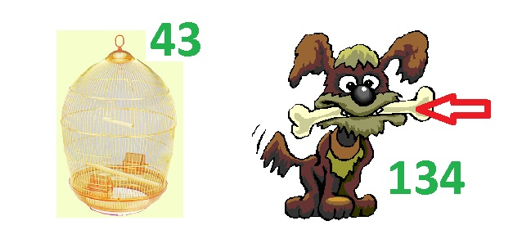
Ответ: Текст
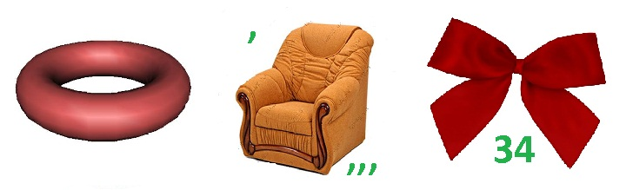
Ответ: Торрент
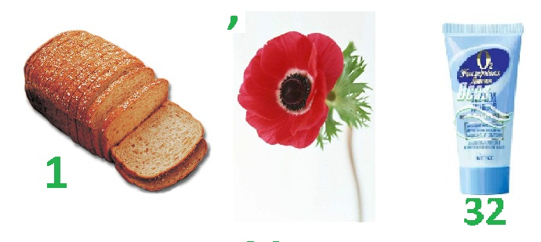
Ответ: Хакер
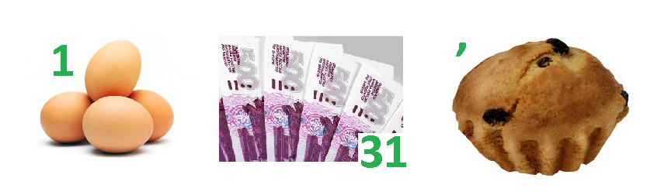
Ответ: Яндекс
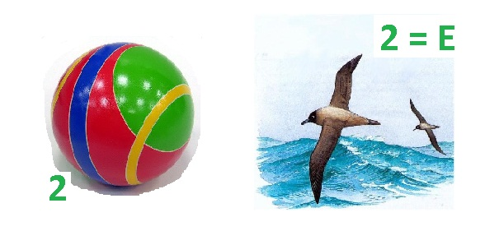
Ответ: Ячейка
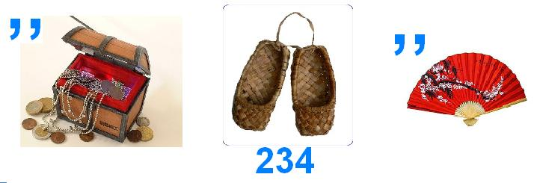
Ответ: адаптер
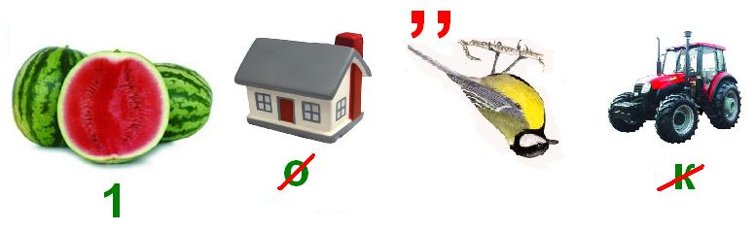
Ответ: администратор
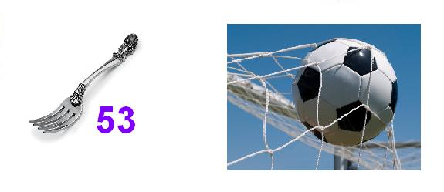
Ответ: алгол
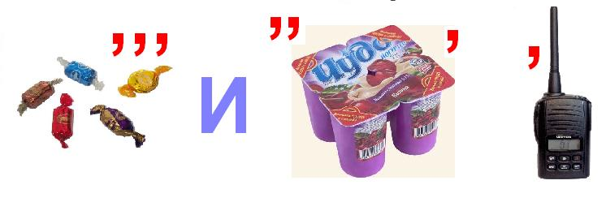
Ответ: конфигурация
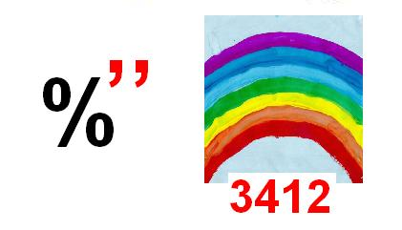
Ответ: процедура
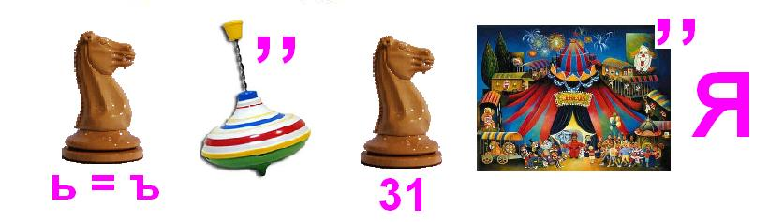
Ответ: конъюнкция
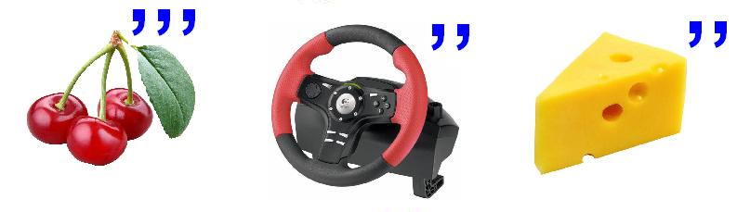
Ответ: вирус
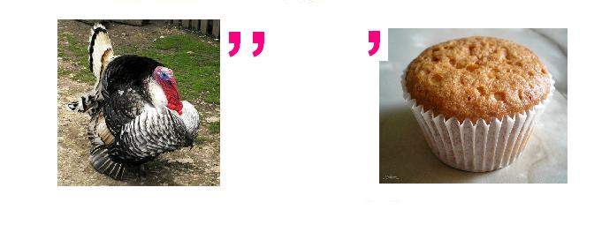
Ответ: индекс
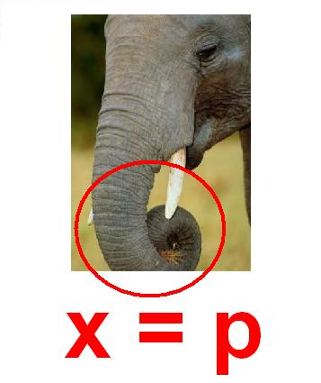 Ответ: робот
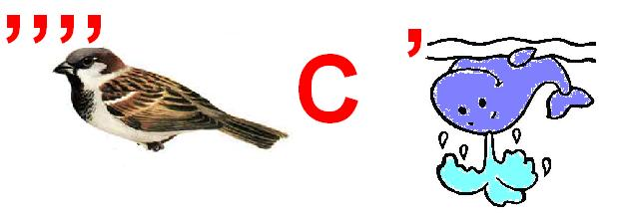
Ответ: бейсик
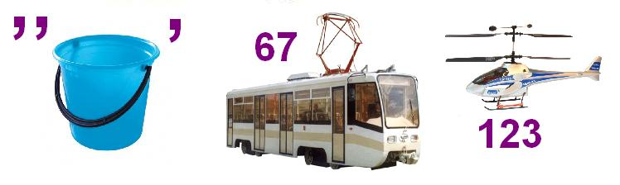
Ответ: драйвер
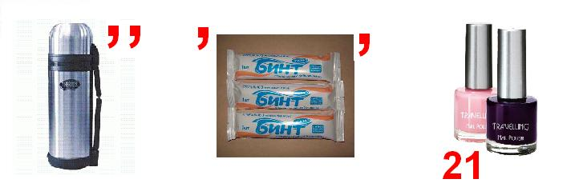
Ответ: терминал
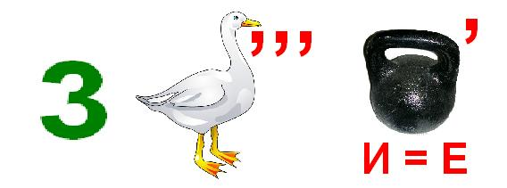
Ответ: триггер
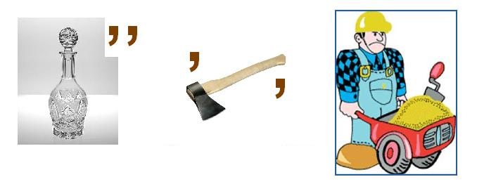
Ответ: графопостроитель
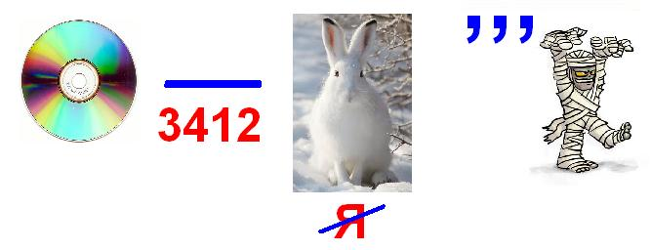
Ответ: дискретизация
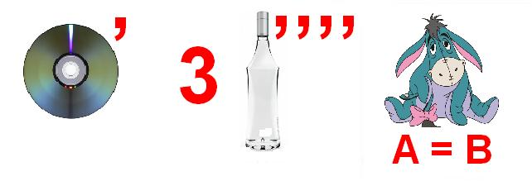
Ответ: дистрибутив
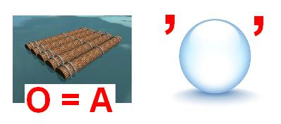
Ответ: плата
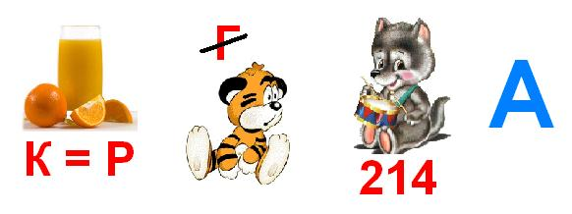
Ответ: сортировка
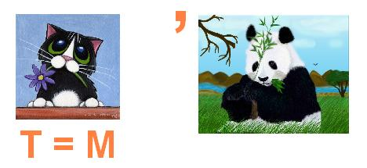
Ответ: команда
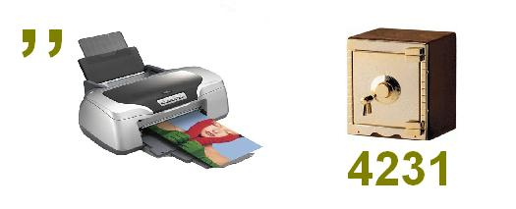
Ответ: интерфейс
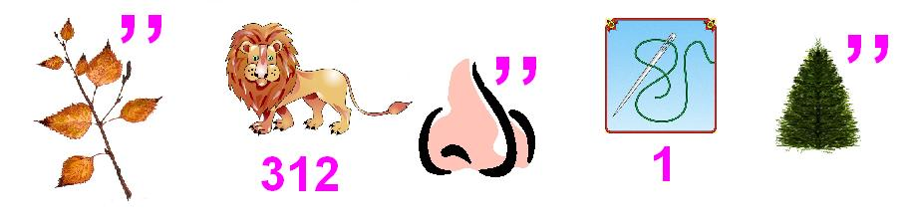
Ответ: ветвление
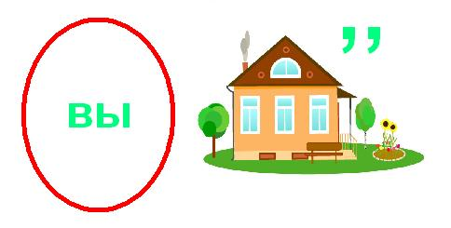
Ответ: вывод
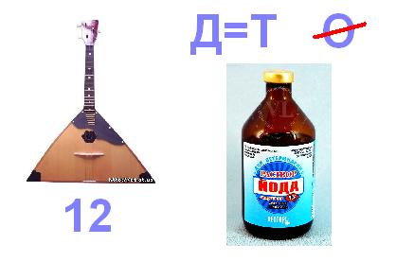
Ответ: байт
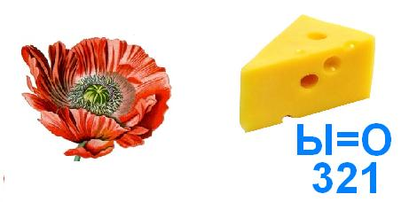
Ответ: макрос
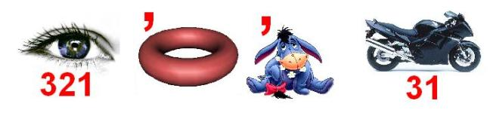
Ответ: алгоритм
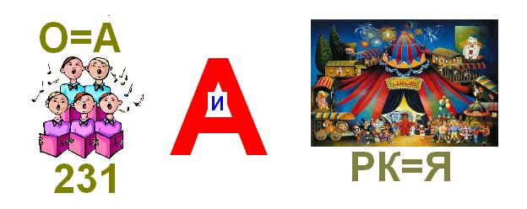
Ответ: архивация
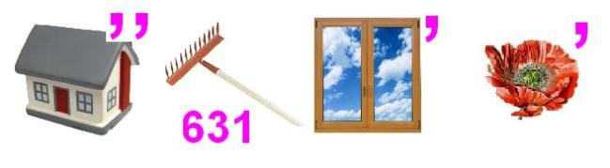
Ответ: диаграмма
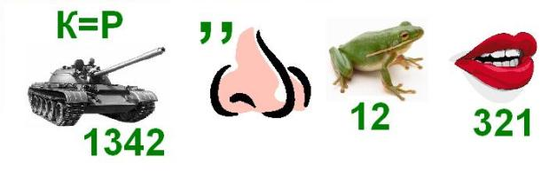
Ответ: транслятор
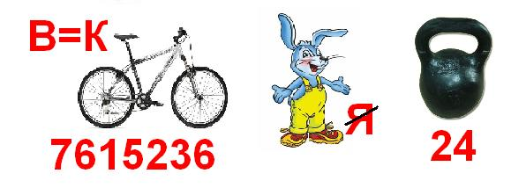
Ответ: пикселизация
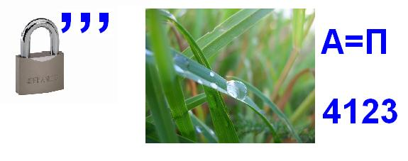
Ответ: запрос
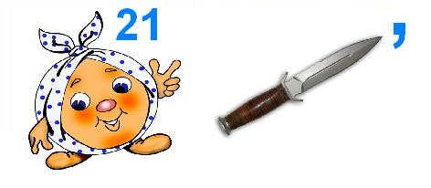
Ответ: окно
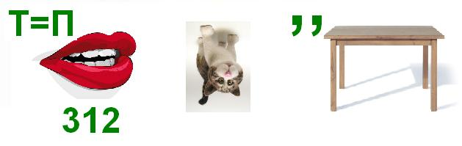
Ответ: протокол
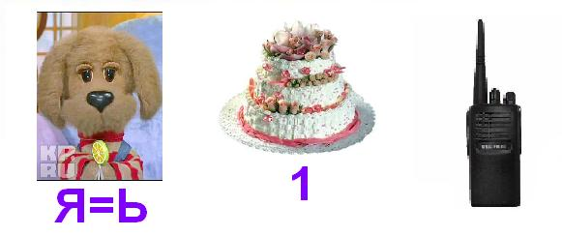
Ответ: фильтрация
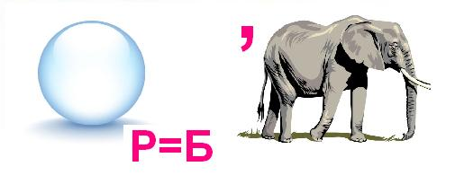
Ответ: шаблон
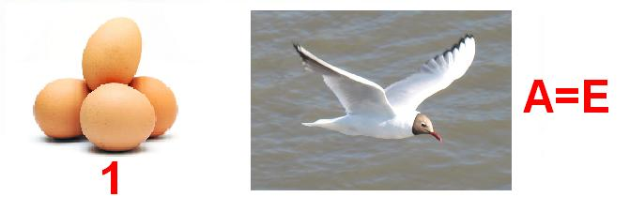
Ответ: ячейка
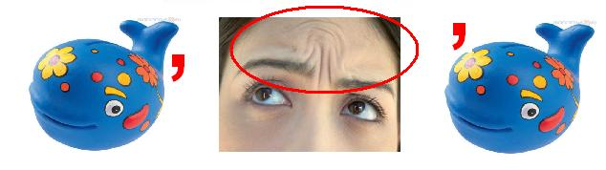
Ответ: килобит
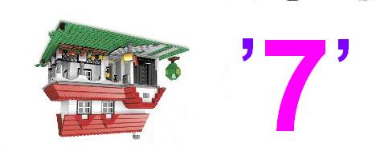
Ответ: модем

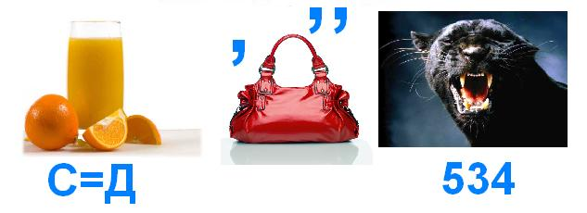
Ответ: документ
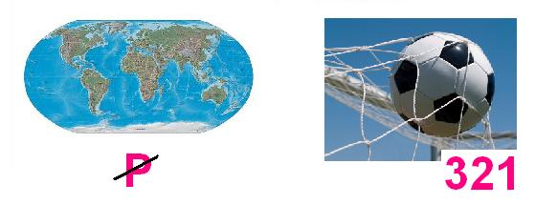
Ответ: каталог
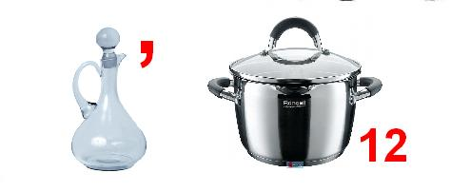
Ответ: графика

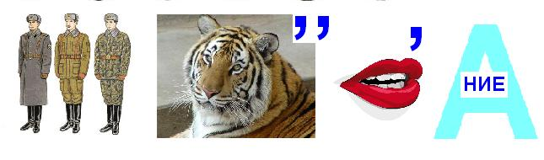
Ответ: форматирование
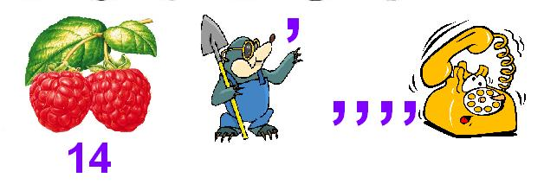
Ответ: микрофон
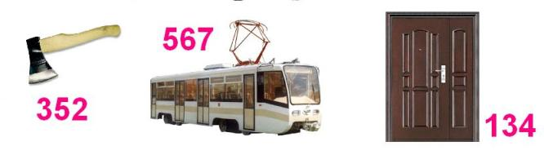
Ответ: провайдер
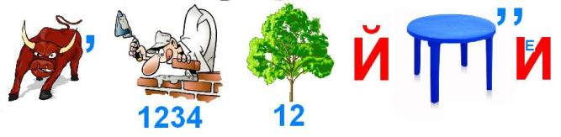
Ответ: быстродействие
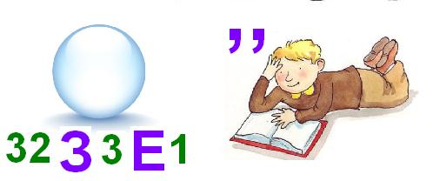
Ответ: разрешение
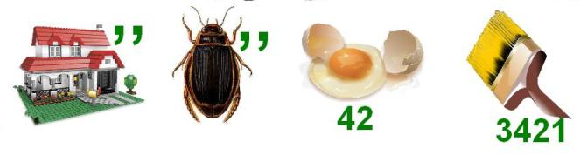
Ответ: джойстик
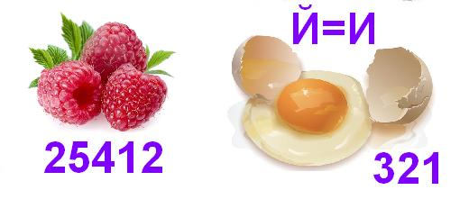
Ответ: анимация
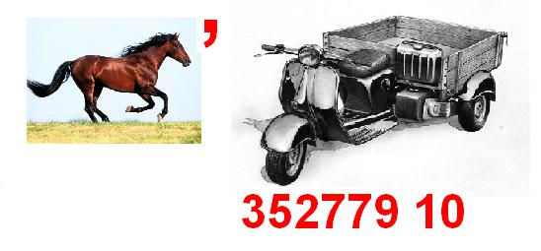
Ответ: контроллер

Занимательные аналогии
Задания такого типа могут быть использованы при актуализации или при повторении темы «Устройство компьютера», а так же при проведении КВН, конкурсов и внеклассных мероприятиях по информатике.
Задание учащимся: 1 вариант: Даны компьютерные термины. Подберите аналогичные им из повседневной жизни человека. Например, графический планшет – карандаш и бумага. Например, графический планшет – карандаш и бумага.
2 вариант: Предлагаются термины или понятия, связанные с человеком или с его деятельностью. Подберите аналогичные им, связанные с персональным компьютером.
- Универсальная машина – человек
- Внутренняя память – биологическая память человека
- Внешняя память – запись на бумагу, магнитную пленку и т.д.
- Ввод информации – человек смотрит, слушает
- Вывод информации – записывает, запоминает
- Обработка информации – человек думает
- Процессор – мозг человека
- Внешние носители информации – бумага, магнитные ленты
- Внутренние носители информации – мозг человека
- Принтер – рисующий, пишущий человек

Занимательные загадки и анаграммы
- Для чего же этот ящик?  Он в себя бумагу тащит,  И сейчас же буквы, точки,  Запятые – строчка к строчке.  Напечатает картинку  Ловкий мастер  Струйный ... (принтер) | - В ней записаны программы  И для мамы, и для папы!  В упаковке, как конфета,  Быстро вертится ... (дискета) | - Компьютеры порой  Говорят между собой,  Но для этого одна  Им штуковина нужна.  К телефону подключил –  Сообщение получил!  Вещь, известная не всем!  Называется ... (модем)
    - Взяв из слов только вторые слоги, составьте новое слово.
Соловей, потолок
Змея, рама
Пуговица, молоток, лава
Укор, бузина, тина
Поворот, пороша, канава
- Взяв из слов только последние слоги, составьте новое слово
Мебель, ружьё
Соломка, пора, мель
Лиса, письмо, перелет
Пуловер, пальто, полет
Молоко, реле, лассо
- По анаграммам найти исходные слова
Лбко
Упкс
Вцтеко
Умызак
Окамднри
Лкбуинак

Викторина
Викторина 1
- Под какой элемент персонального компьютера подкладывают коврик?
- Какие «мыши» бывают?
- Если мышь перевернуть, во что она превращается?
- Какая клавиша не оставляет никакого следа в документе?
- На какой клавише ничего не написано?
- Каких скобок не найти на клавиатуре?
- С помощью какой клавиши можно «убежать» от проблемы?
Викторина 2
- Как называется простая программа для работы с текстом?
- Что такое текст?
- Вставится ли пустая строка при нажатии на клавишу ПРОБЕЛ?
- Что произойдет с выделенным текстом, если нажать на клавишу ПРОБЕЛ?
- Исправятся ли ошибки в тексте при его форматировании?
Викторина 3
- Как называется программа для создания рисунков?
- Набор цветов называется….
- Ведро с красками нужно для …
- Что надо делать, если краска пролилась на весь рисунок?
- Чтобы скопировать фрагмент рисунка его сначала…
- Какой кнопкой делают копию экрана?

Занимательные задачи
- Занимательные задачи- рисунки
Задание учащимся: Кто-то устроил беспорядок на столе. Из каких устройств состоит этот «беспорядок»?
- Задачи-шутки
Задача 1. С помощью чего быстрее набрать текст – 2-кнопочной мыши или 102-клавишной клавиатуры?
Задача 2. Кто создатель суммирующей машины «Паскалево колесо»?
Задача 3. Вечером на коврик рядом с компьютером положили мышь. Утром хозяин увидел около компьютера две мыши и обе в нерабочем состоянии. Как такое могло произойти?
Задача 4. По характеру это устройство похоже на собаку: всегда услужливо и покладисто, но, когда ест, его лучше не трогать, иначе может поднять скандал. Что это за устройство?
Задача 5. Когда на уроках информатики при работе за компьютером используется ластик? Задача 6. Какая магистраль связывает компоненты компьютерной системы?
Задача 7. От имени какого европейского математика произошло слово «алгоритм»?
Задача 8. Какой линейный алгоритм с командой повтора вы можете привести в качестве примера?
- Занимательные логические мини-задачи
Задача 1. Сколько символов может содержаться в сообщении из двухсимвольного алфавита?
Задача 2. Какое десятичное число соответствует восьмеричному числу 789?
Задача 6. Какой масштаб следует установить в текстовом редакторе, чтобы вывести текстовый документ на печать?
Задача 7. Сколько раз следует нажать клавишу Enter, чтобы в текстовом документе поставить пять пробелов подряд?
- Задачи с неполным условием:
Учащимся раздаются листочки, на которых они записывают любое устройство компьютера. По очереди каждый выходит к доске и отвечает на вопросы класса ответами «ДА» или «НЕТ». Класс пытается догадаться, что за устройство загадал ведущий.
Например,
загаданное слово джойстик
- Оно находится в системном блоке? (Нет)
- Это устройство ввода? (Да)
- Оно работает с бумагой? (Нет)
- Оно работает со звуком? (Нет)
- Это мышка? (Нет)
- Это джойстик? (Да)

загаданное слово жесткий диск
- Оно находится в системном блоке? (Да)
- Это устройство как-то связано с памятью? (Да)
- Это оперативная память? (Нет)
- Это жесткий диск? (Да)

ЗАНИМАТЕЛЬНАЯ ЛОГИКА

1) Спортсмены соревнуются в прыжках, причем каждый прыгает 5 раз. Судьи оценивают красоту каждого прыжка в баллах - от 1 до 20, но в окончательном подсчете участнику засчитывают только 4 его лучших прыжка. За 5 прыжков Василий набрал 72 балла. Какой наименьший результат может получиться у него при окончательном подсчете?

(A) 52 (B) 54 (C) 57 (D) 58 (E) 72
2) Чтобы очистить аквариумы от лишних водорослей, Денис запускает туда улиток. Для очистки одного аквариума нужно или 4 крупных улитки, или 1 крупную и 5 мелких улиток, или 3 крупных и 3 мелких улитки. У Дениса есть 15 крупных улиток, но в зоомагазине можно поменять любую крупную улитку на две мелких. Чему равно самое маленькое число крупных улиток, которых ему придется поменять на мелких, если он хочет очистить четыре аквариума?

(A) 2 (В) 3 (С) 4 (D) 5 (Е) 6

3) В зоопарке Северска жили 3 обезьяны: Лоло, Додо и Бобо. А потом родилась крошка Сосо. Сейчас все это семейство съедает по 28 кг бананов в неделю, причем Сосо съедает ровно вдвое меньше, чем любой из старших обезьян. Сколько бананов в неделю съедало это семейство до рождения Сосо?

(A) 14 кг (В) 12 кг (С) 20 кг (D) 24 кг (Е) 11 кг

4) Четверо ребят обсуждали ответ к задаче. Коля сказал: ≪Это число 9≫. Роман: ≪Это простое число≫. Катя: ≪Это четное число≫. А Наташа сказала, что это число - 15. Назовите правильный ответ, если и мальчики, и девочки ошиблись ровно по одному разу.

(А) 1 (В) 2 (С) 3 (D) 9 (Е) 15

5) ) Наши предки называли число, равное миллиону миллионов, словом легион. Если разделить миллион легионов на легион миллионов, то получится

(А) легион (В) миллион (С) миллион миллионов (D) легион легионов (Е) 1

6) Разглядывая семейный альбом, Ванечка обнаружил, что у него 4 прабабушки и 4 прадедушки. А сколько прабабушек и прадедушек имели его прабабушки и прадедушки все вместе?

7) На некотором острове необычайно регулярный климат: по понедельникам и средам всегда идут дожди, по субботам туман, зато в остальные дни солнечно. Утром какого дня недели нужно начать свой отдых на этом острове группе туристов, если они хотят пробыть там 44 дня и захватить при этом как можно больше солнечных дней?

8) Сережа любит подсчитывать сумму цифр на табло электронных часов. Например, если часы показывают 21:17, Сережа получает число 11. Какую наибольшую сумму он может получить и какое время при этом покажут часы?

9) В кабине лифта 20-этажного дома есть 2 кнопки. При нажатии на одну из них лифт поднимается на 13 этажей, при нажатии на другую - опускается на 8 этажей. Как попасть с 13 этажа на 8-ой?

10) У каждого из четырех ребят живет какое-то одно любимое животное: кошка, собака, рыбка или канарейка (у всех разные). У Маши животное - с пушистой шерстью, у Феди - четвероногое, у Никиты - пернатое. И Женя, и Маша не любят кошек. Какое из следующих утверждений неверно?

(A) У Феди- собака (В) У Никиты - канарейка (С) У Феди - кошка

(D) У Жени - рыбка (Е) У Машин - собака

11) Если в числовой автомат ввести какое-то число, то он может за один шаг прибавить к нему 2 или 3 или умножить его на 2 или на 3. В автомат ввели число 1 и заставили его перебрать все возможные комбинации из трех ходов. Сколько раз при этом в результате получились четные числа?

Задания, оцениваемые в 6 баллов

12) Для украшения класса к празднику 8 Марта купили воздушные шарики: синие, красные и зеленые. Некоторые из них длинные, а некоторые - круглые. Все зеленые шарики - круглые, а все длинные - красные. Тогда обязательно

(A) все красные шарики - длинные

(B) некоторые длинные шарики - синие

(C) все круглые шарики - зеленые

(D) все синие шарики - круглые

(E) некоторые синие шарики - длинные

13) Ночью к мосту подошла семь (папа, мама, малыш и бабушка). Папа может прейти через мост за 1 минуту, мама - за 2, малыш - за 5, бабушка - за 10минут. Мост выдерживает только двоих. Если мост переходят двое, то они идут с меньшей из их пары скоростей. Двигаться по мосту можно только с фонариком, фонарик есть, но один. Светить издали нельзя, бросать фонарик друг другу нельзя. Какое минимальное время требуется этой семье для перехода через мост?

14) На конкурсе в летнем математическом лагере участникам предлагалось 10 задач. За каждый верный ответ засчитывалось 5 очков, а за каждый неверный - снималось 3 очка. Саша получил 34 очка. Сколько из его десяти решений оказались ошибочными?

14) Как, имея два сосуда ёмкостью 5 и 7 л, налить из водопроводного крана 6 л воды?

16) При опросе населения выяснилось, что из 100 семей у 78 есть телевизор, у 85 - холодильник, а у 8 семей нет ни телевизора , ни холодильника. У скольких семей есть и телевизор, и холодильник?

17) Гном разложил свои сокровища в 3 сундука разного цвета, стоящих у стены: в один - драгоценные камни, в другой - золотые монеты, в третий - магические книги. Он помнит, что красный сундук находится правее, чем камни, и что книги - правее красного сундука. В каком сундуке лежат книги, если зелёный сундук стоит левее синего?

18) На одной улице стоят в ряд 4 дома, в которых живут 4 человека: Алексей, Егор, Виктор и Михаил. Известно, что каждый из них владеет ровно одной из следующих профессий: Токарь, Столяр, Хирург и Окулист, но неизвестно, кто какой и неизвестно, кто в каком доме живет. Однако, известно, что:
Токарь живет левее Столяра
Хирург живет правее Окулиста
Окулист живет рядом со Столяром
Токарь живет не рядом со Столяром
Виктор живет правее Окулиста
Михаил не Токарь
Егор живет рядом со Столяром
Виктор живет левее Егора

Выясните, кто какой профессии, и кто где живет, и дайте ответ в виде заглавных букв имени людей, в порядке слева направо.

19) Сын отца философа бьет отца сына философа, - кто кого бьет, если сам философ в драке не участвует?

